لمقطــــع التعلّمــي : الهوية الوطنية  الميدان :فهم المنطوق    النشاط :فهم المنطوق والتعبير الشفوي  الــمحــتــوى : أحب وطني - الاستثناء |  | السنة 03 ابتدائي  الأسبوع :01  الحصة : 01+ 02  المدة : 1سا
الهدف التعلمي: يصغي ويبدي اهتمامه لما يسمع. يجيب عن أسئلة النص المنطوق.
يتعرف على الاستثناء، و يوظّفه في وضعيات تواصلية دالة
الـمـراحل | الوضعيات التعليمية التعلّمية والنشاطات المقترحة |  | المؤشرات
مرحلة الانطلاق | " يَسْعَى الجَمِيعُ لِخِدْمَةِ وَطَنِهِ وَتَطْوِيرِهِ ، وَيَعْمَلُونَ بِجِدٍ مِنْ أَجْلِ أنْ يُرْفَعَ عَلَمُهُ عَاليًا ، حُبًا فِيهِ و اعْتِزَازًا بِهِ"  _ فكيف تخدم وطنك وترقى به؟ - ماذا تعرف عن تاريخه؟ - ما هو واجبك نحوه ؟ |  | يجيب عن الأسئلة
مرحلة بناء التعلمات | فهم المنطوق : يقرأ الأستاذ النص المنطوق " أحب وطني" و أثناء ذلك يجب التواصل البصري بينه  و بين متعلميه مع الاستعانة بالأداء حس حركي و القرائن اللغوية ( الإيماء و الإيحاء ) ...  النص المنطوق : بِمُناسَبةِ عيدِ الثّورةِ ، طَلَبتْ مِنّا المُعلّمةُ أنْ نُعَبِّر عنْ حُبِّنَا لِلجَزَائِرِ بالرَّسْمِ و الْكَلِمَةِ، وَ بَعْدَ عَرْضِ أَعْمَالِنَا ، أُعْجِبَتِ المُعلّمةُ بِبعضِ الأعْمَالِ لَكِنّهَا لمْ تُعَلِّقْ عَلَى جِدَارِ الْقِسْمِ سِوَى لَوْحَةِ أَكرم .  فَلمّا رآهَا مُنِير قَالَ : يَا اللّه كَمْ هُوَّ مَاهِرٌ ! ألَيسَ كَذَلِكَ يَا عِماد ؟  عماد : بَلَى ، لَوْحَتُهُ رَائِعَةٌ ، اُنْظُر كَيْفَ قَسَّمَ وَرَقَتَهُ إِلَى أَرْبَعَةِ مُرَبَّعاتٍ تَضَمَّنَتْ رُسُومَاتٍ لِفَلّاحِينَ يَخْدُمونَ الأَرضَ ، وَعُمّالٌ فِي الْمَصْنَعِ ، وَ شَبَابٌ فِي الجَيشِ ، وَ طُلّابٌ عّلَى مَقَاعِدِ الدِّرَاسَةِ يَقْرَؤُونَ الْكُتُبَ .  قَالتِ المُعَلّمةُ : والأفْضَلُ مِنْ هَذِهِ اللّوْحَةِ يَا أبْنَائِي هُوَّ مَا كَتَبَهُ ،تَفَضّل يا أكرم و اقْرَأْ مَا كَتَبْتَ .  وَقَفَ أكْرَمُ مِنْ مَقْعَدِهِ وقالَ: إنَّكَ يَا وَطَنِي جُهْدُ فَلاّح ، و قُوّةُ عَامِلٍ ، وَعَيْنُ جُنْدِيٍ سَاهِرٍ و كِتابُ مُتَعَلّمٍ .  التّلاميذُ : يا اللّه مَا أرْوَعَ كَلِمَاتِهِ !  1-اختبار مدى فهم المتعلمين للنص المنطوق :  ◄ ماذا طلبتِ المعلّمةُ منَ التّلاميذِ ؟ متى ؟  ◄ اخترْ الإجَابةَ الصّحيحةَ : عِيدُ الثّورةِ مُنَاسبةٌ  وَطنِيةٌ نَحْتَفِلُ بهَا : 1 نوفمبر - 5 جويلية  ◄ لمنْ كَانَ أحسنُ عَملٍ ؟ لماذَا ؟  ◄ كيفَ قسّمَ أكرم لوحتهُ ؟ ما هيَّ الصّورُ التّي تَضَمَّنها عَمَلُ أكرم ؟  ◄ تذكّرِ الجُملةَ التّي تعبّرُ عنِ الصّورةِ وَقلهَا لِزُملائِكَ .  ◘ التعبير عن المشهد (الكتاب ص43)استخراج القيم : إحياءُ المناسباتِ الوطنيةِ – حبُّ الوطنِ وخِدْمتِهِ .  تعبير شفوي : طرح الأسئلة لاستخرج الصيغة ، وتدوين الإجابة مع تلوين الصيغة المستهدفة :  ◄ هل علّقت المعلمة لوحات كل التلاميذ ؟ • لمْ تعلّقِ المعلّمةُ سِوَى لوحةِ أَكْرَم .  ◄ عرض التلاميذ أعمالهم ، وبقي تلميذ واحد . ماذا نقول ؟ • عَرَضَ كُلُّ التَّلامِيذِ أعْمَالَهُم غَيْرَ تِلْمِيذٍ وَاحِد .  ◄ طلبت منك المعلمة تلوين بعض الصور و لكنّك لم تلوّن صورة . ماذا نقول ؟  • لَوَّنْتُ كُلَّ الصُّوَرِ إِلَّا صُورَةً وَاحِدَةً .  ◘ يقرأ الأستاذ الجمل ثم يتداول عليها التلاميذ . ♦ التعرف على حروف الاستثناء (إلا، غير ، سوى)  نشاط ( يعبّر شفويا) : يفتح التلاميذ (الكتاب ص43 )  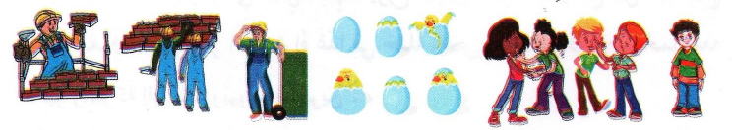  ◄ يطلب من التلاميذ صياغة جمل أخرى . |  | يستمع  إلى  النص المنطوق  و يبدي اهتمامه  يجيب عن أسئلة الفهم بإنتاج جمل بسيطة  2-أجراة أحداث النص:  المكان: أين جرت القصة؟ ← القسم / المدرسة  الزمان: متى حدثت هذه القصة ؟ ← عيد الثورة  الشخصيات: ← المعلّمة - منير – عماد – أكرم - التلاميذ  3-مسرحة الأحداث (توزيع الأدوار على التلاميذ)  ويستخرج  القيم  يجيب  يكتشف  ويوظف الصيغ  يتدرب
التدريب | أستعمل الصيغة : دفتر الأنشطة ص28 |  | ينجز
المقطــــع التعلّمــي : الهوية الوطنية  الميدان : فهم المكتوب  النشاط : قراءة  الــمحــتــوى : أحب وطني |  | السنة 03 ابتدائي  الأسبوع : 01  الحصة : 03  المدة : 1سا
الهدف التعلمي: يحترم شروط القراءة الجهرية يحترم علامات الوقف .
يعبّر عن فهمه لمعاني النص السردي عن غيره.
الـمـراحل | الوضعيات التعليمية التعلّمية والنشاطات المقترحة |  | مؤشرات التقويم
مرحلة الانطلاق | • ماذا طلبت المعلمة من التلاميذ ؟  • من هوّ صاحب أحسن عمل ؟ |  | يجيب عن الأسئلة
مرحلة بناء التعلمات | ◘ يدعى التلاميذ إلى فتح الكتاب المدرسي ص44 ومشاهدة الصورة :  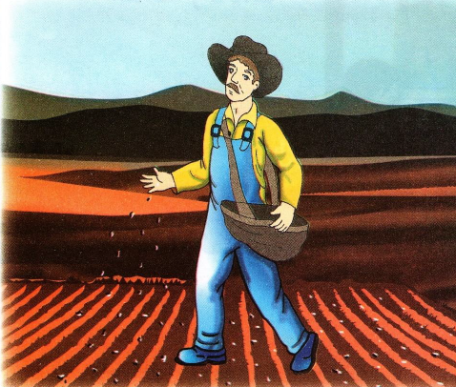  • ما هي مهنة هذا الرجل ؟ • ماذا يفعل ؟  القراءة الصامتة : يفسح المعلم المجال للتلاميذ للقراءة الصامتة :  • من هوّ بطل قصّتنا ؟ • ما هي المهنة التي يمارسها ؟  أستمع إلى النّص:  يقرأ المعلم النص قراءة نموذجية مستعملا الإيحاء مع مراعاة علامات الوقف والنطق السليم لمخارج الحروف  ◄ يطالب التلاميذ بالتداول على قراءة جزء من النص (البدء بالمتمكنين حتى لا ندفع بالمتأخرين لارتكاب الأخطاء)  شرح معاني المفردات :شرح معاني المفردات الجديدة و توظيفها في جمل.  ابحث عن ضد كل مفردة: بدأ : فرغ ( انتهى ) / القديم : الجديد / مستيقظة : نائمة / ضعيفين : قوّيتين .  أفــهـــم النّـــــــص :  ح) إلى أين توجه الفلّاح ؟ ح) في أيّ وقت توجّه لحقله ؟  ح) ماذا كان يحمل معه ؟ ح) ماذا فعل عندما وصل للحقل ؟  ح) ماذا يحمل معه عند عودته للبيت ؟ ح) ماذا يقدّم الفلاح للوطن ؟  س) لماذا تعتبر مهنة الفلاح مهنة شاقة و متعبة ؟ س) ماذا يفعل الفلاح عندما ينضج القمح ؟  ن) ما رأيك في شخصية عبد القادر ؟  ن) حسب كلام الكاتب، الفلاح يعطينا القمح فقط ، هل هذا صحيح ؟  استخراج القيم : يقوم أحد المتعلمين بقراءة ختامية للنص لاستخراج القيم الواردة فيه و تدوينها .  • الجدّ في العمل . • حبّ الوطن .  أثري لغتي: ص46 : أكمل بما يناسب : السّمكري – المضيفة – البيطري – الخيّاط – الإسكافي  -يخيط الأثواب : …...…….. – يصلح الأحذية: …………... - تسهر على راحة المسافرين : ..............  – يداوي الحيوانات : .................. – يركّب أنابيب المياه و التدفئة : .................. |  | يشاهد  و يعبر  يجيب  يستمع  يقرأ  يثري رصيده اللغوي  و يوظفه  يستخرج  يجيب عن الأسئلة  يستخرج القيم
  الكلمة | شرحها | توظيفها في جملة مفيدة
  زاده | طعامه و شرابه | تدّخر النملة الزاد من أجل فصل الشتاء .
  يبذر | ينثر | يبذر الفلاح الأرض بعد حرثها .
  دائب | جاد و متواصل | نام الأطفال وبقيت الأم دائبة في أعمال البيت.
  ربوعه | أنحاءه و أرجائه | يحمي الجندي ربوع الوطن من الأعداء .
التدريب والاستثمار | أفهم النص دفتر الأنشطة ص29 |  | ينجز  على الدفتر
المقطــــع التعلّمــي : الهوية الوطنية  الميدان : فهم المكتوب  النشاط : قراءة و ظاهرة تركيبية  الــمحــتــوى : أحب وطني + الفعل الماضي |  | السنة 03 ابتدائي  الأسبوع :01  الحصة : 04  المدة :1سا
الهدف التعلمي: يحترم شروط القراءة الجهرية و يعبّر عن فهمه لمعاني النص السردي عن غيره
يتعرف على الفعل الماضي .
الـمـراحل | الوضعيات التعليمية التعلّمية والنشاطات المقترحة |  | مؤشرات التقويم
مرحلة الانطلاق | إلى أين توجه عبد القادر قبل طلوع الشمس ؟  كيف كانت الطبيعة ؟ |  | يجيب عن الأسئلة
مرحلة بناء التعلمات | قراءة :◘ يدعى التلاميذ إلى فتح الكتاب المدرسي ص44 ◘يقرأ الأستاذ النص قراءة جهرية .  •/ يطالب التلاميذ بالتداول على جزء من النص .  ◄ يطرح الأستاذ بعض الأسئلة المتعلقة بالفهم العام للنص :  ح) ما هو عدد فقرات النص ( مع تحديد بداية و نهاية كل فقرة ) ؟  ح) كيف كان عبد القادر يبذر القمح ؟  س) استخرج من النص جملة تدل على خدمة الفلاح لوطنه و استحقاقه الشكر .  ت ) ما هي الجملة التي أعجبتك في النّص ؟  ب) اقترح عنوانا آخر للنّص .  ظاهرة تركيبية : ◘ يطرح المعلم أسئلة لاستخراج الظاهرة و كتابة الأمثلة على السبورة :  ◘ ماذا فعل عبد القادر قبل طلوع الشمس ؟  ◘ عند وصوله ، ماذا فعل ؟  • قبل طلوع الشمس سار عبد القادر متوجها إلى حقله . وما إن وصل حتى تناول الحبوب ووضعها في مئزره ثم راح يبذرها ذات اليمين و ذات الشمال .  ◄ يقرأ المعلم الجمل قراة معبرة .◄يتداول التلاميذ على قراءة الجمل قراءات فردية .  • مانوع كل كلمة ملوّنة في الفقرة ؟  متى قام عبد القادر بهذه الأعمال ( الحاضر – الماضي – المستقبل )  (تحليل و مناقشة)  • أهات أفعالا أخرى ماضية  تعلّمتُ :  الفعل الماضي : يدلّ على حدثٍ وقعَ في الزّمن المَاضِي وَ انْتَهَى .  حركة الحرف الأخير هي : الفتحة  مثل :  رسمَ – لَعِبَ – أقْبَلَ– انكسَرَ – ... |  | يستمع  يقرأ  يحدد  ويجيب  عن الأسئلة  يجيب  يقرأ  و يلاحظ  يكتشف  يتدرب على الظاهرة  يستخلص
التدريب  والاستثمار | أوظف : دفتر الأنشطة ص29 |  | ينجز  على دفتر الأنشطة
المقطــــع التعلّمــي : الهوية الوطنية  الميدان : التعبير الشفوي  النشاط : إنتاج شفوي  الــمحــتــوى : أحب وطني |  | السنة 03 ابتدائي  الأسبوع : 01  الحصة : 05  المدة :1سا
الهدف التعلمي: يعبّر شفويا عن قيم و سلوكات إيجابية من خلال سندات مختلفة.
الـمـراحل | الوضعيات التعليمية التعلّمية والنشاطات المقترحة |  | مؤشرات التقويم
مرحلة الانطلاق | ◘ عَبَّرَ أكرم عَنْ حُبِّهِ لِلوَطنِ منْ خِلَالِ لَوْحتِهِ ،  وَ أنتَ كيفَ تُعبّرُ عنْ حُبِّكَ لِوَطنِكَ ؟ |  | يجيب
مرحلة بناء التعلمات | يقوم المعلم بتعليق السندات على السبورة ( ص26 )  يطلب من التلاميذ مشاهدة الصورة ثمّ التعبير عنها تلقائيا و شفويا.  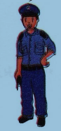  الصورة الأولى :  ☺ ماذا تشاهد في الصورة ؟  ☺ما هي مهنة هذا الرجل ؟  ☺كيف يخدم الوطن ؟  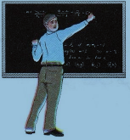  الصورة الثّانية :  ☺ ماذا تشاهد في الصورة ؟  ☺ ماذا يقدم المعلم للوطن ؟  الصورة الثّالثة :  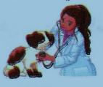  ☺ ماذا تشاهد في الصورة ؟  ☺ هل تحب هذه المهنة ؟ لماذا ؟  الصورة الرّابعة :    ☺ ماذا تشاهد في الصورة ؟  ☺ كيف يخدم وطنه ؟  الصورة الخامسة :  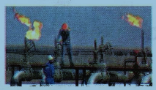  ☺ ماذا تشاهد في الصورة ؟  ☺ أين يعمل هؤلاء الأشخاص ؟  ☺ ماذا يقدمون لنا ؟ |  | يتأمّل  في الصور  و يعبر عنها  يجيب عن الأسئلة ويبني أفكاره  و يشاركها مع الآخرين  ينظم ويرتّب أفكاره
التدريب  والاستثمار | أنتج شفويا : الكتاب المدرسي ص43  اختر المهنة التي تفضلها ، وبيّن كيف تخدم وطنك . |  | ينتج  نصا شفويا
المقطــــع التعلّمــي : الهوية الوطنية  الميدان :فهم المكتوب  النشاط :قراءة و ظاهرة إملائية  الــمحــتــوى : العيد + التنوين بالفتح |  | السنة 03 ابتدائي  الأسبوع : 01  الحصة : 06  المدة :1سا
الهدف التعلمي: يحترم شروط القراءة الجهرية و يتعمق في فهم النص .
يتعرف على التنوين بالفتح ويوظفه .
الـمـراحل | الوضعيات التعليمية التعلّمية والنشاطات المقترحة |  | مؤشرات التقويم
مرحلة الانطلاق | ماذا يحمل الفلاح عند عودته لبيته و بيوت الآخرين ؟  ماذا يستحق منا ؟ |  | يجيب
مرحلة بناء التعلمات | قراءة :◘ يدعى التلاميذ إلى فتح الكتاب المدرسي ص44 ◘ يقرأ المعلم النص قراءة جهرية .  •/ يطالب التلاميذ بقراءة فقرات النص مجزأة .  ◄ يطرح الأستاذ بعض الأسئلة المتعلقة بالتعمق في المعنى:  ح) بم يروي الفلاح أرضه ؟  ح) من يستفيد بخيرات هذه الأرض ؟  س) هل يمكن أن نستغني عن خدمات الفلاح ؟ لماذا ؟  ت) احذف كلمة هنيئا و استبدلها بكلمة أخرى .  ب) اختار عبد القادر مهنة الفلاح ، ما هي المهنة التي ستختارها أنت ؟ ولماذا ؟  ظاهرة إملائية :◘ يطرح المعلم أسئلة لاستخراج الظاهرة و كتابة الأمثلة على السبورة :  ◘ أين ذهب عبد القادر في الصباح ؟ ◘ ماذا كان يحمل ؟  • سار عبد القادر متوجهًا إلى حقله ، حاملا زاده .  ◘ كيف كانت الطبيعة آنذاك ؟  • كانت الطبيعة لا تزال نائمةً .  ◄ يقرأ المعلم الجمل قراة معبرة .◄يتداول التلاميذ على قراءة الجمل قراءات فردية .  • ميز بين ما سمعت من الكلمات و ما كتب . ( أسمع النون و أنطق بها و لا أكتبها )  (تحليل و مناقشة)  تعلّمتُ :  التنوين : هي نون ساكنة زائدة ، تلحق بآخر الأسماء ، تلفظ ولا تكتب .  التنوين بالفتح : أضع فتحتين مع الألف ( ــًــا ) في آخر الاسم النكرة، أسمعها وأنطق بها ولا أكتبها .  مثل : تلميذ ← تلميذًا قلمٌ ← قلمًا كتابُ ← كتابًا هديةٌ ← هديةً . |  | يستمع  يقرأ  يجيب  عن الأسئلة  يقرأ  و يلاحظ  يجيب ويكوّن جملا  يستخلص
التدريب  والاستثمار | إملاء:  دفتر الأنشطة ص29 |  | ينجز  فرديا ويصحح جماعيا
المقطــــع التعلّمــي : الهوية الوطنية  الميدان :فهم المكتوب  النشاط :محفوظات  الــمحــتــوى : شهيد الوطن |  | السنة 03 ابتدائي  الأسبوع : 01  الحصة : 07  المدة :30 د
الهدف التعلمي: يقرأ نصوص شعرية مكتوبة و يفهم معانيها . يؤدي المحفوظة آداء معبرا يحفظ و يستظهر المحفوظة .
الـمـراحل | الوضعيات التعليمية التعلّمية والنشاطات المقترحة |  | مؤشرات التقويم
مرحلة الانطلاق | يدعى التلاميذ إلى فتح الكتاب المدرسي على ص55.  ماذا يرتدي الطفل ؟ • هل وضع يده على قلبه لجس نبضه ؟ عمّ يدل هذا ؟ |  | يجيب عن الأسئلة
مرحلة بناءالتعلمات | تقديم المقطوعة : يعرض المعلم نص المقطوعة على السبورة بخط واضح و جميل لإضفاء الجانب الجمالي  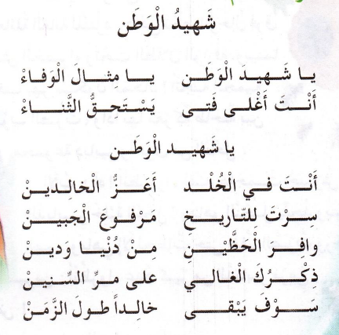  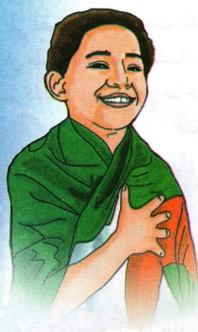  • أثناء كتابة المقطوعة يقرأ التلاميذ المقطوعة قراءة صامتة ، ثم يسأل المعلم حول المعنى العام :  ◘ على من يتحدث كاتب هذا النص ؟  • يقرأ المعلم المقطوعة قراءة واضحة تتخللها الإيماءات لتقريب المعنى .  أسئلة الفهم :  ○ سهيد الوطن مثال لمَ ؟  ○ ماذا يستحق الشهيد ؟  ○ عندما يستشهد شخص في سبيل وطنه ، أين يذهب ؟  ○ هل يفنى الشهيد ؟  شرح المفردات : الثناء = الشكر / خالدا = لا يموت أبدا  • قراءة التلاميذ للمقطوعة قراءات فردية .  • تكليف التلاميذ بحفظ المقطوعة خارج الصف |  | يلاحظ  يستمع  يجيب على الأسئلة  يقرأ  يحفظ
التدريب | يؤدي المقطوعة فرديا ثم جماعيا آداء معبرا عن معانيها ( الحصة 01 )  يستظهر المقطوعة ( الحصة 02 ) |  | يحفظ  و يستظهر
المقطــــع التعلّمــي : الهوية الوطنية  الميدان : تعبير كتابي  النشاط : إنــتــاج كـتـابـي  الــمحــتــوى : خدمة الوطن |  | السنة 03 ابتدائي  الأسبوع :01  الحصة : 08  المدة : 1سا
الهدف التعلمي: يلخص النص و يتجاوز المعنى العام
يتدرب على تجنيد الموارد المكتسبة في وضعيات تواصلية دالة.
الـمـراحل | الوضعيات التعليمية التعلّمية والنشاطات المقترحة |  | مؤشرات التقويم
مرحلة الانطلاق | • يحاول التلاميذ تلخيص ما ورد في النص المكتوب " خدمة الوطن " من خلال مساعدة الأستاذ وتوجيهه |  | يجيب  يلخّص
مرحلة بناءالتعلمات | قراءة : يطلب الأستاذ من التلاميذ فتح دفتر الأنشطة ص 31  ◘ قراءة الأسئلة و الإجابة عنها  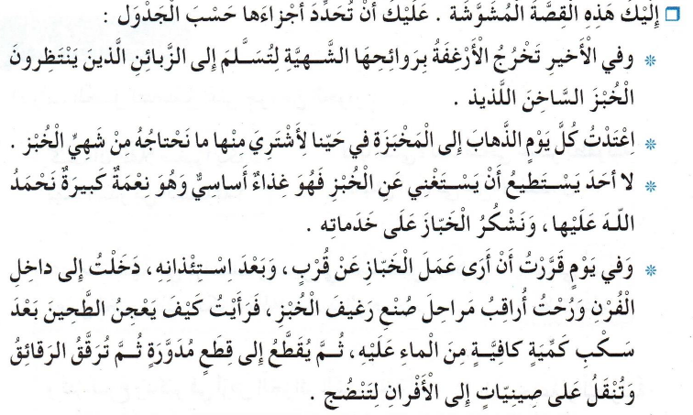  ◘ تحديد بداية ، وسط و نهاية الفقرة  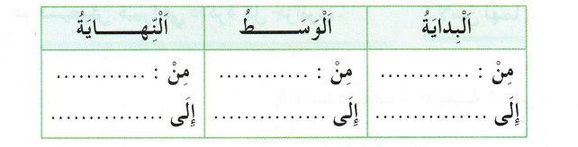  أعبّر كــتــابــيــا : عد كتابة الفقرة مرتبة ، مع وضع بياض و نقطة نهاية كل فقرة 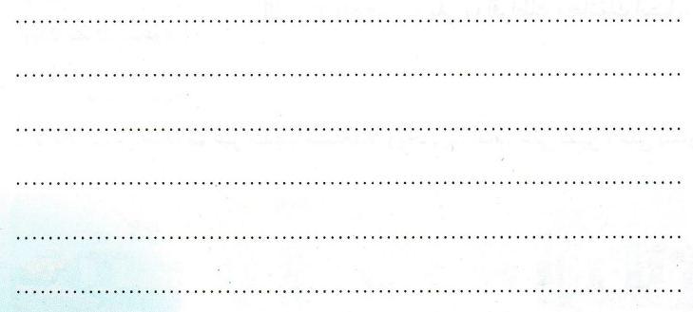 |  | يستمع  ويقرأ  يجيب عن الأسئلة  ينتج  كتابيا
التدريب  والاستثمار | 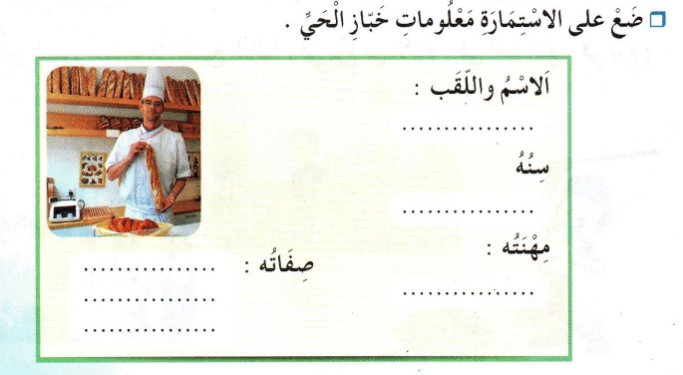 |  | يجيب عن الأسئلة
المقطــــع التعلّمــي : الهوية الوطنية  الميدان : تعبير كتابي  النشاط : مطالعة  الــمحــتــوى : طرطور و الشيخ العجوز |  | السنة 03 ابتدائي  الأسبوع :01  الحصة : 09  المدة :1 سا
الهدف التعلمي: يقرأ نصوصا مختارة يغلب عليها النمط السردي ويستخلص القيم والعبر منها.
الـمـراحل | الوضعيات التعليمية التعلّمية والنشاطات المقترحة |  | مؤشرات التقويم
الانطلاق | ما هي المهنة التي تفضلها عن بقية المهن ؟ لماذا ؟ |  | يجيب
مرحلة بناءالتعلمات | ◘ يوزع المعلم نص المطالعة على التلاميذ ، بعد تفويجهم إلى مجموعات . (السند في آخر الملف )  • يدعى التلاميذ إلى قراءة النص قراءة صامتة .  • شرح المفردات ( بين التلاميذ فقط (حوار أفقي) ،في حالة العجز يتدخل الأستاذ ( حوار عمودي)).  • يطلب من التلاميذ قراءة النص قراءة صامتة أخرى .  • أجرأة الأحداث من خلال أسئلة قصيرة موجهة :  أسئلة الفهم العام :  • ما هي شخصيات القصة ؟ • ما هي صفات "طرطور " ؟ • ماذا زرع الشيخ وطرطور في الأرض ؟  • ماذا إختار طرطور ؟ لماذا ؟ • من تحصّل على نقود كثيرة ؟ • ماذا طلب طرطور من الشيخ هذه المرّة ؟  • هل رفض الشيخ طلبه ؟ لماذا ؟ • ما رأيك في شخصية " طرطور ؟ • ما رأيك في شخصية الشيخ ؟  هات جملة على المنوال : " ما وجد الشاب إلاّ الجذور " • ماذا تعلمت من هذه القصة ؟  استخراج القيم : قيمة الجهد والعمل - جزاء الطّمع - ... |  | جلس العمّ يحكي :  كبر أحد الفلاحين ولم يعد قادرا على العمل وحده . بحث عن شريك يساعده  و يقتسم معه الغلّة ، فوجد شابا قويا ، لكنّه جاهل وغبيّ .  هيّأ الفلاح وشريكه الأرض ، ثم زرعاها جزرا ، ولمّا نزل المطر نبت الجزر ،  وكبرت أوراقه حتى غطّت الحقل . نظر الشّاب إليها فأعجبته ، وظنّ أنها هي الجزر ،  فقال للشيخ : نقتسم الغلّة الآن ، أنا آخذ ما فوق التراب ، و أنت تأخذ ما تحته .  ابتسم الشيخ و قال : أنا موافق يا سيد طرطور ، خذ ما تريد .  جاء الشاب إلى الحقل ، و حشّ أوراق الجزر ، وذهب ليبيعها ، فلم يشتر عليه أحد . أمّا الشيخ فقلع الجزر ، وباعه بنقود كثيرة . فعرف طرطور أنّه أخطأ ، فقال للشيخ : نزرع الحقل مرة أخرى ، وفي هذه المرّة أنا الذي آخذ ما تحت التراب .  ضحك الشيخ وقال : حسن ، سنزرع الفول ، وبعد مدّة نبتت شجيراته ، وظهرت فيها أزهار ، ثم سقطت الأزهار ، وظهرت مكانها قرون صغيرة ، كبرت و امتلأت بالحبّ .  نضج الفول فجناه الشيخ و جمعه ، أمّا طرطور فما وجد في التّراب إلا الجذور .  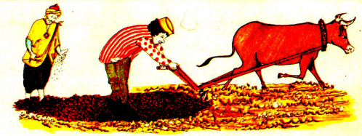  يلاحظ  ويقرأ  يثري رصيده  يجيب عن الأسئلة  و  يبدي رأيه  يستخرج القيم
  العنوان | الشخصيات | المكان | الزمان | المشكلة | الحــل
التدريب  والاستثمار | تلخيص القصة : يدعى بعض التلاميذ لتلخيص ما ورد في القصة بلغتهم التعبيرية  • يعرض بعض التلاميذ إنتاجهم على الزملاء ( بمساعدة الأستاذ )  • يبدي التلاميذ رأيهم في ملخصات زملائهم |  | يلخص  القصة

المقطــــع التعلّمــي : الثاني  الميدان : المقادير والقياس  النشاط : رياضيات  الــمحــتــوى : قياس أطوال |  | السنة 03 ابتدائي  الأسبوع : 09  الحصة : 01+02  المدة :1سا و30د
الهدف التعلمي: يختيار الوحدة المناسبة لقياس طول ما . .
الـمـراحل | الوضعيات التعليمية التعلّمية والنشاطات المقترحة |  | مؤشرات التقويم
مرحلة الانطلاق | 1.الحساب الذهني : العد 50/50 تصاعديا أو تنازليا  أعد من 150 إلى 450 / أعد من 600 إلى 950  أعد من 400 إلى 50 / أعد من 850 إلى 350 |  | يجيب
مرحلة بناء التعلمات | 2.أكتشف:  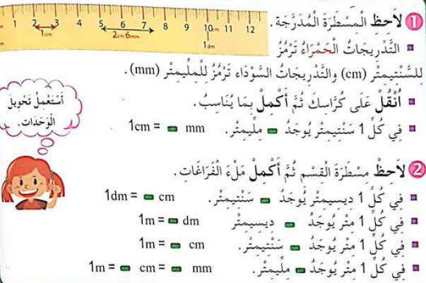  عرض المشكلة :  • يدعى التلاميذ إلى فتح الكتاب المدرسي ص40  • يقرأ الأستاذ الوضعية تليه قراءات فردية .  • يشرح الأستاذ التعليمة  البحث :  يشرع التلاميذ في إنجاز الوضعية ( عمل ثنائي ) ( يراقب الأستاذ إنجازات التلاميذ )  المناقشة والتبادل : • تعرض نتائج التلاميذ وتتم مناقشتها .  • المصادقة على النتائج الصحيحة وإقصاء النتائج الخاطئة. • التصحيح الجماعي ثم الفردي.  الحوصلة والتأسيس : أعبر عن الأطوال الصغيرة بـ cm – mm ; و أعبر عن الأطول الكبيرة بـ m  3.أنجز: يشرح الأستاذ الأنشطة و يوجه التلاميذ (عمل فردي )  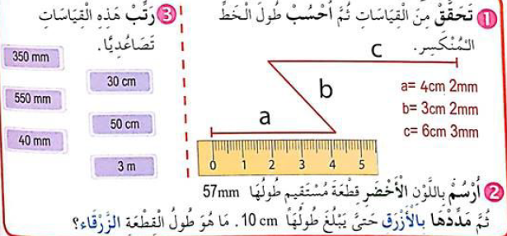  4.تعلمت:  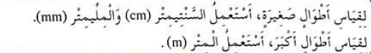 |  | يقرأ ويفهم المطلوب  ينجز  يحوّل أطوال  ينجز  فرديا  يصحح جماعيا  يستنتج
التدريب  والاستثمار | دفتر الأنشطة (ص24):  ينجز نشاط على كراس القسم  ينجز بقية النشاطات في الحصة الثانية  إنجاز فردي و تصحيح جماعي ثم تصحيح فردي |  | ينجز  على دفتر الأنشطة
المقطــــع التعلّمــي : الثاني  الميدان : الأعداد و الحساب  النشاط : رياضيات  الــمحــتــوى : علاقات حسابية بين الأعداد (1) |  | السنة 03 ابتدائي  الأسبوع : 09  الحصة : 03+04  المدة :1سا و 30د
الهدف التعلمي: إبراز و استعمال علاقات حسابية بين الأعداد .
الـمـراحل | الوضعيات التعليمية التعلّمية والنشاطات المقترحة |  | مؤشرات التقويم
مرحلة الانطلاق | 1.الحساب الذهني : تعيين عدد المراتب  ما هو عدد الواحدات في : 245 / 72 ما هو عدد العشرات أو عدد المئات في : 369 / 706 / 380 |  | يعد
مرحلة بناء التعلمات | 2.أكتشف:  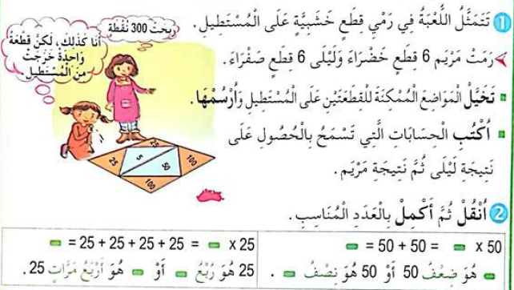  عرض المشكلة :  • يدعى التلاميذ إلى فتح الكتاب المدرسي ص41  • يقرأ الأستاذ الوضعية تليه قراءات فردية .  • يشرح الأستاذ التعليمة  البحث :  يشرع التلاميذ في إنجاز الوضعية ( عمل ثنائي ) ( يراقب الأستاذ إنجازات التلاميذ )  المناقشة والتبادل : • تعرض نتائج التلاميذ وتتم مناقشتها .  • المصادقة على النتائج الصحيحة وإقصاء النتائج الخاطئة. • التصحيح الجماعي ثم الفردي.  الحوصلة والتأسيس : لحساب نصف عدد أقسمه على 2 ، لحساب ضعف عدد أضربه في 2  3.أنجز: يشرح الأستاذ الأنشطة و يوجه التلاميذ (عمل فردي )  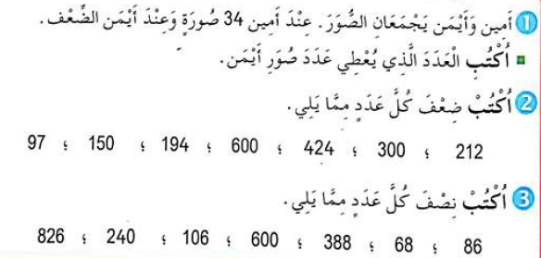  4.تعلمت:  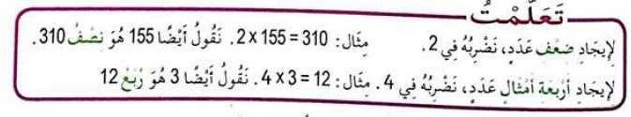 |  | يقرأ ويفهم المطلوب  ينجز  يحسب نصف أو ضعف عدد  ينجز  فرديا  يصحح جماعيا  يستنتج
التدريب  والاستثمار | دفتر الأنشطة (ص25):  ينجز نشاط على كراس القسم  ينجز بقية النشاطات في الحصة الثانية  إنجاز فردي و تصحيح جماعي ثم تصحيح فردي |  | ينجز  على دفتر الأنشطة
المقطــــع التعلّمــي : الثاني  الميدان : الأعداد والحساب  النشاط : رياضيات  الــمحــتــوى : مشكلات جمعية و طرحية |  | السنة 03 ابتدائي  الأسبوع : 09  الحصة : 05+06  المدة : 1سا و 30د
الهدف التعلمي: يحل مشكلات جمعية وطرحية .
الـمـراحل | الوضعيات التعليمية التعلّمية والنشاطات المقترحة |  | مؤشرات التقويم
مرحلة الانطلاق | 1.الحساب الذهني : متى نستعمل عملية الجمع في وضعية ما ؟ ( الزيادة )  ومتى نستعمل عملية الطرح ؟ ( النقصان ) |  | يجيب
مرحلة بناءالتعلمات | 2.أكتشف:  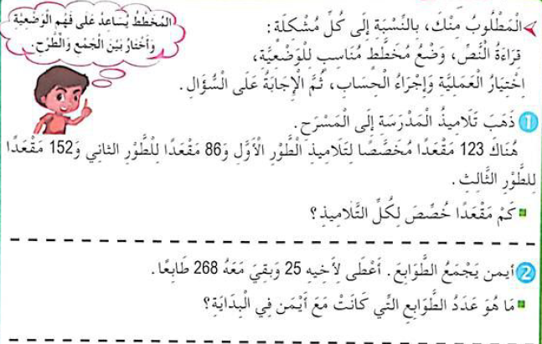  عرض المشكلة :  • يدعى التلاميذ إلى فتح الكتاب المدرسي ص43  • يقرأ الأستاذ الوضعية تليه قراءات فردية .  • يشرح الأستاذ التعليمة  البحث :  يشرع التلاميذ في إنجاز الوضعية ( عمل ثنائي ) ( يراقب الأستاذ إنجازات التلاميذ )  المناقشة والتبادل : • تعرض نتائج التلاميذ وتتم مناقشتها .  • المصادقة على النتائج الصحيحة وإقصاء النتائج الخاطئة. • التصحيح الجماعي ثم الفردي.  الحوصلة والتأسيس : يجب أن أٌقرأ نص المشكلة جيدا حتى أفهمه، ثم أختار العملية المناسبة لحل الوضعية  3.أنجز: يشرح الأستاذ الأنشطة و يوجه التلاميذ (عمل فردي )  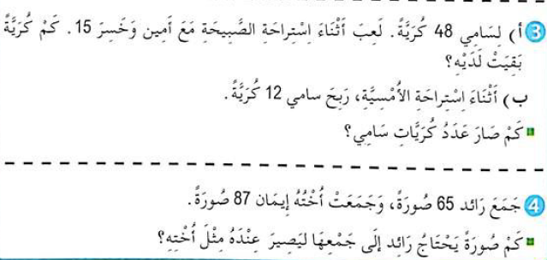  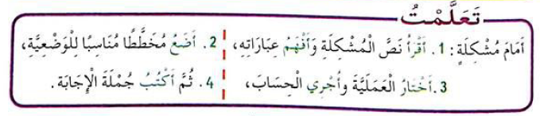  4.تعلمت: |  | يلاحظ ويفهم المطلوب  ينجز  يختار العملية المناسبة  ينجز  فرديا  يصحح جماعيا  يستنتج
التدريب  والاستثمار | دفتر الأنشطة (ص27 ):  ينجز نشاط على كراس القسم  ينجز بقية النشاطات في الحصة الثانية  إنجاز فردي و تصحيح جماعي ثم تصحيح فردي |  | ينجز  على دفتر الأنشطة
المقطــــع التعلّمــي : الأوّل  الميدان : تهذيب السّلوك  النشاط : تربية إسلامية  الــمحــتــوى : التبذير |  | السنة 03 ابتدائي  الأسبوع : 09  الحصة : 01+02+03  المدة : 1سا و 30د
الهدف التعلمي: يتعرف على السلوكات السيّئة ويتجنبها و يستدل بالآيات التي تنهى عن ذلك.
الـمـراحل | الوضعيات التعليمية التعلّمية والنشاطات المقترحة |  | مؤشرات التقويم
مرحلة الانطلاق | " بعض الناس يشترون أشياء فوق حاجتهم ، ثم نجدها ملقاة في مجمع الفضلات "  كيف نسمي هذا التّصرف ؟ ماذا تقترح للحد و التقليل منه ؟ |  | يجيب  عن الأسئلة
مرحلة بناءالتعلمات | الحصة الأولى : أقرأ و أفهم : فتح الكتب على ص31  قراءة صامتة تليها قراءة جهرية من قبل الأستاذ ثم قراءات فردية يتخللها حوار عمودي أفقي:  - ماذا شاهد أحمد و خديجة ؟  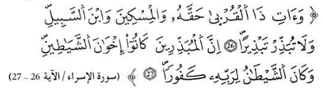  - ماذا فعلا عندما وصلا للمنزل ؟  - ماذا أجابت الأمّ ؟  • ما هو مرادف التبذير ؟  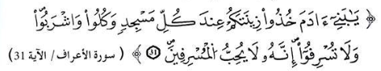  ☻تحفيظ الآيتين بالمحو التدريجي (تكليف الذين لم يتسنى لهم الحفظ بذلك خارج النشاط الصفّي)  الحصة الثانية : ممارسة أنشطة التعلم:  - أكمل بما يناسب  - أضع عبارة " تبذير " أو "ليس تبذير " أمام كل عبارة  تعلمت : من خلال المناقشة يتم التوصل إلى  التبذير : هو إنفاق المال ، الوقت أو الجهد أكثر من الحاجة .  الإسراف : هو صرفها فيما لا ينفع .  • أنعم الله علينا ينعم كثيرة و نهانا عن التبذير و الإسراف.  • المسلم يحسن استغلال نعم الله تعالى و يحافظ عليها .  • المبذر يشبه الشيطان في إنكاره نعم الله تعالى عليه .  قراءة الخلاصة و كتابتها ، |  | ينصت لقراءة الأستاذ  يناقش المضمون عبر أسئلة موجهة  ينجز ويصحح  يستنتج  يتوصل  إلى الخلاصة
التدريب  والاستثمار | الحصة الثالثة :  - استظهار التلاميذ لما حفظوا تحت مراقبة ومساعدة المعلم  أتحقّق من تعلماتي: ص32/33  - يملأ الفراغات بما يناسب 2. يربط بين العبارة و ما يناسبها .  - يصف الصورة و يبدي رأيه . |  | يستظهر  و  يسترجع مكتسباته و يوظفها
المقطــــع التعلّمــي : الثاني  الميدان : الإنسان و المحيط  النشاط : تربية علمية  الــمحــتــوى : نظام الأسنان عند الحيوان |  | السنة 03 ابتدائي  الأسبوع : 09  الحصة : 01+02  المدة : 1سا
الهدف التعلمي: يتعرف على نظام الأسنان عند الحيوان .
الـمـراحل | الوضعيات التعليمية التعلّمية والنشاطات المقترحة |  | مؤشرات التقويم
مرحلة الانطلاق | • اذكر ثلاثة حيوانات كالشة.  • اذكر أربعة حيوانات عاشبة. • اذكر خمسة حيوانات لاحمة . |  | يسترجع  معلومات
مرحلة بناء التعلمات | الحصة الأولى  سأتعلم : ص40 يقرأ المعلم الوضعية تليها قراءات فردية للتلاميذ .  النشاط الأول: أكتشف العلاقة بين النظام الغذائي و نظام الأسنان :  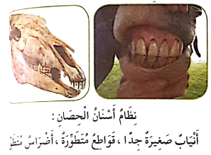  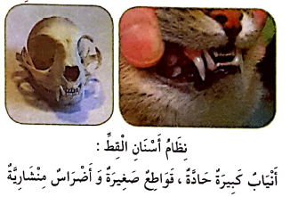  • حدّد النظام الغذائي للقط . • حدّد النظام الغذائي للحصان.  • اربط بين نظامه الغذائي و نظام أسنانه . • اربط بين نظامه الغذائي و نظام أسنانه .  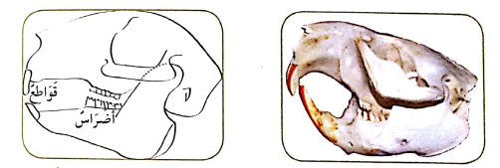  • ما هو نظام أسنان الحيوان الذي وجده بلال ؟  • اقترح نظاما غذائيا له .  - ما تعلمته :  للحيوانات نظام أسنان و حواس مكيفة مع نظامها الغذائي و طريقة الحصول على الغذاء. |  | يلاحـــظ  يحلل الوثائق  يجيب عن  الأسئلة  يربط بين الحيوان و أثر أقدامه  يستنتج  الخلاصة  يقرؤها  و يكتبها
  عاشبة | لاحمة
  صغيرة أو معدومة | كبيرة و حادة | الأنياب
  متطورة | صغيرة | القواطع
  متطورة | منشارية | الأضراس
التدريب  والاستثمار | الحصة الثانية : أتحقق من تعلماتي: ص41 |  | يسترجع مكتسباته و يوظفها
المقطــــع التعلّمــي : الأول  الميدان : أدوات و مفاهيم المادة  النشاط : تاريخ  الــمحــتــوى : إدماج |  | السنة 03 ابتدائي  الأسبوع : 09  الحصة : 01  المدة :30
الهدف التعلمي: يستثمر مكتسباته ويجند معارفه لحل وضعيات .
الـمـراحل | الوضعيات التعليمية التعلّمية والنشاطات المقترحة |  | مؤشرات
مرحلة الانطلاق | اذكر بعض الأحداث المألوفة و حدّد نوع كل حدث . |  | يجيب  عن الأسئلة
مرحلة بناء التعلمات | النشاط الأوّل : أصنف الأحداث التّالية في الجدول :  عيد الفطر - يوم الميلاد – الدخول المدرسي – عيد الاستقلال – حفل زفاف - الانتخاب – عيد الأضحى – الحصول على شهادة .  النشاط الثاني: أرتب على خط زمني العطل المدرسية التالية :  عطلة الربيع – عطلة الخريف – عطلة الصّيف – عطلة الشتاء  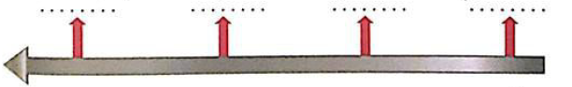  النشاط الثالث : أكمل ترتيب شهور السنة الميلادية :  ديسمبر – فيفري – أكتوبر – جانفي – مارس – أفريل – جوان – أوت – ماي – جويلية – سبتمبر - نوفمبر  النشاط الرابع:  تتكوّن عائلة من الأب وعمره 45 سنة ، الجد وعمره 65 سنة ، الأم وعمرها 43 سنة ، الأخ وعمره 25 سنة  العم و عمره 37 سنة ، الابن و عمره 8 سنوات  • رتّب أفراد هذه العائلة على خط زمني من الأكبر إلى الأصغر . |  | يقرأ  يجيب عن  الأسئلة  يصحّح جماعيا ثم فرديا
  حدث وطني | حدث شخصي | حدث ديني | حدث اجتماعي
  الرقم | الشّهر | الرقم | الشّهر
  1 | .............................. | 7 | ..............................
  2 | .............................. | 8 | ..............................
  3 | .............................. | 9 | ..............................
  4 | .............................. | 10 | ..............................
  5 | .............................. | 11 | ..............................
  6 | .............................. | 12 | ..............................
التدريب  والاستثمار | اذكر الأماكن التي تتردد عليها كثيرا ، و النشاط الذي تمارسه فيها . |  | يوظف  و يستثمر  مكتسباته
المقطع : الأول  الميدان : فن الرسم و التلوين  النشاط : تربية تشكيلية  الــمحــتــوى : الألــوان الباردة |  | السنة 03 ابتدائي  الأسبوع :09  الحصة : 01  المدة :45 د
الهدف التعلمي: يتعرف على الألوان الباردة ويلّون نموذجا فنيا .

الـمـراحل | الوضعيات التعليمية التعلّمية والنشاطات المقترحة |  | مؤشرات التقويم
مرحلة الانطلاق | ما هي الألوان الحارة ؟ |  | يجيب
مرحلة بناءالتعلمات | مرحلة التجريب :  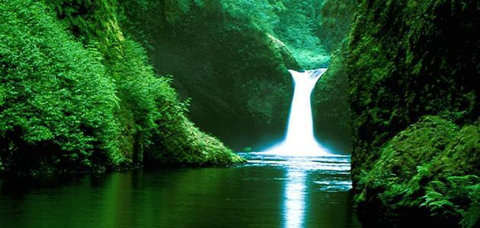    ○ يعلق النموذج على السبورة  ( تحليل و مناقشة لنموذج )  • ماذا تشاهد في الصورة ؟  • ما هو لون البحر؟  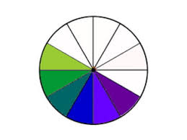  • بم تحس عند النظر إليه ؟ وعندما تسبح فيه ؟  • ما هو لون الأشجار ؟ بم تحس عندما تكون في هذا المكان؟  • هل الأزرق لون أساسي ؟ ماذا نقول عنه ؟  • ماذا عن الأخضر ؟  ○ الاستنتاج :  الألوان الباردة هي التي توحي بالبرودة و الهدوء وهي :  الأزرق - الأخضر– الزيتوني- البنفسجي - البنفسجي المزرق - الأخضر المزرق.  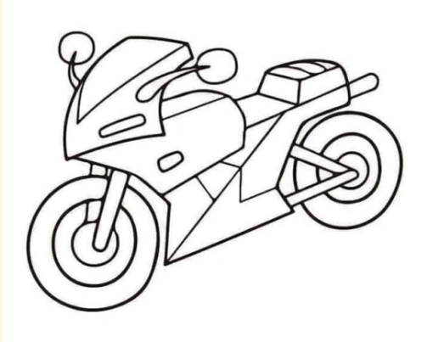  مرحلة التجسيد :  • عرض النموذج  • مطالبة التلاميذ باستعمال الألوان الباردة فقط في تلوينها  • مراقبة أعمال التلاميذ ( طريقة الجلوس و طريقة التلوين ... ) |  | يلاحظ  يجيب  يجرب  ينجز
التدريب  والاستثمار | • يقدّم عمله الفنّي  • يقيم عمله الفنّي ذاتيا  • يتم تقييم الأعمال من طرف الأستاذ لتقديم الإرشادات  • تعلّق أفضل الاعمال في ركن التربية التشكيلية |  | يقدّم  عمله  يبدي رأيه في أعمال الآخرين

جَلَسَ العَمُّ يَحْكِي :
كَبُرَ أَحَدُ الفَلَّاحِينَ وَلَمْ يَعُدْ قَادِرًا عَلَى الْعَمَلِ وَحْدَهُ . بَحَثَ عَنْ شَرِيكٍ
يُسَاعِدُهُ وَ يَقْتَسِمَ مَعَهُ الغِلَّةَ ، فَوَجَدَ شَابًا قَوِيًّا ، لَكِنَّهُ جَاهِلٌ وَغَبِيٌّ .
هَيَّأَ الفَلاّحُ وَشَرِيكُهُ الأَرْضَ ، ثُمَّ زَرَعَاهَا جَزَرًا ، وَلَمَّا نَزَلَ الْمَطَرُ
نَبَتَ الْجَزَرُ، وَكَبُرَتْ أَوْرَاقُهُ حَتَى غَطَّتِ الْحَقْلَ . نَظَرَ الشَّابُ إِلَيْهَا فَأَعْجَبَتْهُ ، وَظَنَّ أَنَّهَا هِي الْجَزَرُ.
فَقَالَ لِلشَّيْخِ : نَقْتَسِمُ الغِلَّةَ الآنَ ، أَنَا آخُذُ مَا فَوْقَ التُّرَابِ ، وَ أَنْتَ تَأْخُذُ مَا تَحْتَهُ .
اِبْتَسَمَ الشَّيْخُ وَ قَالَ : أَنَا مُوَافِقٌ يَا سَيِّد طَرْطُورْ ، خُذْ مَا تُرِيد .
جَاءَ الشَّابُ إِلَى الْحَقْلِ ، وَ حَشَّ أَوْرَاقَ الْجَزَرِ ، وَذَهَبَ لِيَبِيعَهَا ، فَلَمْ يَشْتَرِ عَلَيْهِ أَحَدٌ . أَمَّا الشَّيْخُ فَقَلَعَ الْجَزَرَ ، وَبَاعَهُ بِنُقُودٍ كَثِيرَةٍ . فَعَرَفَ طَرْطُور أَنّهُ أَخْطَأَ ، فَقَالَ لِلشَّيْخِ : نَزْرَعُ الْحَقْلَ مَرَّةً أُخْرَى ، وَفِي هَذِهِ المَرَّة أَنَا الّذِي آخُذُ مَا تَحْتَ التُّرَابِ .
ضَحِكَ الشَّيْخُ وَقَالَ : حَسَنٌ ، سَنَزْرَعُ الفُولَ ، وَبَعْدَ مُدَّةٍ نَبَتَتْ شُجَيْرَاتُهُ ، وَظَهَرَتْ فِيهَا أَزْهَارٌ ، ثُمَّ سَقَطَتِ الأَزْهَارُ ، وَظَهَرَتْ مَكَانَهَا قُرُونٌ صَغِيرَةٌ ، كَبُرَتْ وَ امْتَلَأَتْ بِالحَبِّ .
نَضَجَ الفُولُ فَجَنَاهُ الشَّيْخُ وَ جَمَعَهُ ، أَمَّا طَرْطُور فَمَا وَجَدَ فِي التُّرَابِ إِلَّا الْجُذُور .

جَلَسَ العَمُّ يَحْكِي :
كَبُرَ أَحَدُ الفَلَّاحِينَ وَلَمْ يَعُدْ قَادِرًا عَلَى الْعَمَلِ وَحْدَهُ . بَحَثَ عَنْ شَرِيكٍ
يُسَاعِدُهُ وَ يَقْتَسِمَ مَعَهُ الغِلَّةَ ، فَوَجَدَ شَابًا قَوِيًّا ، لَكِنَّهُ جَاهِلٌ وَغَبِيٌّ .
هَيَّأَ الفَلاّحُ وَشَرِيكُهُ الأَرْضَ ، ثُمَّ زَرَعَاهَا جَزَرًا ، وَلَمَّا نَزَلَ الْمَطَرُ
نَبَتَ الْجَزَرُ، وَكَبُرَتْ أَوْرَاقُهُ حَتَى غَطَّتِ الْحَقْلَ . نَظَرَ الشَّابُ إِلَيْهَا فَأَعْجَبَتْهُ ، وَظَنَّ أَنَّهَا هِي الْجَزَرُ.
فَقَالَ لِلشَّيْخِ : نَقْتَسِمُ الغِلَّةَ الآنَ ، أَنَا آخُذُ مَا فَوْقَ التُّرَابِ ، وَ أَنْتَ تَأْخُذُ مَا تَحْتَهُ .
اِبْتَسَمَ الشَّيْخُ وَ قَالَ : أَنَا مُوَافِقٌ يَا سَيِّد طَرْطُورْ ، خُذْ مَا تُرِيد .
جَاءَ الشَّابُ إِلَى الْحَقْلِ ، وَ حَشَّ أَوْرَاقَ الْجَزَرِ ، وَذَهَبَ لِيَبِيعَهَا ، فَلَمْ يَشْتَرِ عَلَيْهِ أَحَدٌ . أَمَّا الشَّيْخُ فَقَلَعَ الْجَزَرَ ، وَبَاعَهُ بِنُقُودٍ كَثِيرَةٍ . فَعَرَفَ طَرْطُور أَنّهُ أَخْطَأَ ، فَقَالَ لِلشَّيْخِ : نَزْرَعُ الْحَقْلَ مَرَّةً أُخْرَى ، وَفِي هَذِهِ المَرَّة أَنَا الّذِي آخُذُ مَا تَحْتَ التُّرَابِ .
ضَحِكَ الشَّيْخُ وَقَالَ : حَسَنٌ ، سَنَزْرَعُ الفُولَ ، وَبَعْدَ مُدَّةٍ نَبَتَتْ شُجَيْرَاتُهُ ، وَظَهَرَتْ فِيهَا أَزْهَارٌ ، ثُمَّ سَقَطَتِ الأَزْهَارُ ، وَظَهَرَتْ مَكَانَهَا قُرُونٌ صَغِيرَةٌ ، كَبُرَتْ وَ امْتَلَأَتْ بِالحَبِّ .
نَضَجَ الفُولُ فَجَنَاهُ الشَّيْخُ وَ جَمَعَهُ ، أَمَّا طَرْطُور فَمَا وَجَدَ فِي التُّرَابِ إِلَّا الْجُذُور .

